1. **Представьте в виде графа процедуру нахождения пути из пункта A в пункт B методом поиска в глубину и в ширину.**

**A**

**D**

**C**

**F**

**G**

**E**

**B**

56

70

39

5

20

15

83

11

62

4

**Решение поиском в глубину:**

Определяем смежные вершины с A (C, D, E). Двигаемся по наименьшему ребру: A-D (добавляем A-D в стек). Помечаем A серым.

Стек: A-D, A

**A**

**D**

**C**

**F**

**G**

**E**

**B**

56

70

39

5

20

15

83

11

62

4

Определяем смежные белые вершины с D (F, G). Двигаемся по наименьшему ребру: DF (добавляем A-D-F в стек). Помечаем D серым.

Стек: A-D-F, A-D, A

**A**

**D**

**C**

**F**

**G**

**E**

**B**

56

70

39

5

20

15

83

11

62

4

Определяем смежные белые вершины с F (B, E). Двигаемся по наименьшему ребру: FE (добавляем A-D-F-E в стек). Помечаем F серым.

Стек: A-D-F-E, A-D-F, A-D, A

**A**

**D**

**C**

**F**

**G**

**E**

**B**

56

70

39

5

20

15

83

11

62

4

Определяем смежные белые вершины с E (A, C). Двигаемся по наименьшему ребру: EC (добавляем A-D-F-E-C в стек). Помечаем E серым.

Стек: A-D-F-E-C, A-D-F-E, A-D-F, A-D, A

4

**A**

**D**

**C**

**F**

**G**

**E**

**B**

56

70

39

5

20

15

83

11

62

Определяем смежные белые вершины с C (A, B). Двигаемся по наименьшему ребру: CA. Помечаем A серым.

Стек: A-D-F-E-C-A, A-D-F-E-C, A-D-F-E, A-D-F, A-D, A

4

**A**

**D**

**C**

**F**

**G**

**E**

**B**

56

70

39

5

20

15

83

11

62

Определяем смежные белые вершины с A. Т.к. смежных белых нет, то отмечаем A черным (извлекаем путь из стека (A-D-F-E-C-A)) и возвращаемся к последней серой вершине: C.

Стек: A-D-F-E-C, A-D-F-E, A-D-F, A-D, A

Определяем смежные белые вершины с C (B). Двигаемся по наименьшему ребру: CB. Помечаем A серым.

Стек: A-D-F-E-C-B, A-D-F-E-C, A-D-F-E, A-D-F, A-D, A

4

**A**

**D**

**C**

**F**

**G**

**E**

**B**

56

70

39

5

20

15

83

11

62

Нашли путь из A в B: A-D-F-E-C-B.

**Решение поиском в ширину:**

**A**

**D**

**C**

**F**

**G**

**E**

**B**

56

70

39

5

20

15

83

11

62

4

Определяем смежные белые вершины с A (C, E, D) и добавляем пути в очередь: A-D, A-C, A-E. Отмечаем A серым.

**A**

**D**

**C**

**F**

**G**

**E**

**B**

56

70

39

5

20

15

83

11

62

4

Достаем из очереди путь (A-D). Определяем смежные белые вершины с D (F, G) и добавляем пути в очередь: A-C, A-E, **A-D-F, A-D-G**. Отмечаем D серым.

**A**

**D**

**C**

**F**

**G**

**E**

**B**

56

70

39

5

20

15

83

11

62

4

Достаем из очереди путь (A-C). Определяем смежные белые вершины с C (E, B) и добавляем пути в очередь: A-E, A-D-F, A-D-G, **A-C-E, A-C-B**. Отмечаем C серым.

**A**

**D**

**C**

**F**

**G**

**E**

**B**

56

70

39

5

20

15

83

11

62

4

Достаем из очереди путь (A-E). Определяем смежные белые вершины с E (F) и добавляем пути в очередь: A-D-F, A-D-G, A-C-E, A-C-B, **A-E**. Отмечаем E серым.

**A**

**D**

**C**

**F**

**G**

**E**

**B**

56

70

39

5

20

15

83

11

62

4

Достаем из очереди путь (A-D-F). Определяем смежные белые вершины с F (B) и добавляем пути в очередь: A-D-G, A-C-E, A-C-B, A-E, **A-D-F-B**. Отмечаем F серым.

Нашли путь из A в D: **A-D-F-B**

1. **По данным X1 = (-1, 1, 1, 1, -1), Y1 = (-1, 1, -1); X2 = (1, -1, 1, -1, 1), Y2 = (1, -1, 1) найти весовые коэффициенты нейронной сети, представляющую собой двунаправленную ассоциативную память. Оценить какие значения будут на выходе нейронной сети, если подать на вход набор данных X3 = (1, -1, 1, 1, 1).**

**Сеть выполняет отображение:**

**Построим матрицу весов:**

**Подадим на вход вектор**

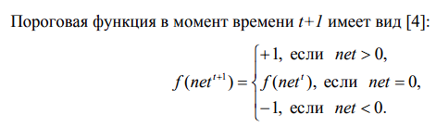

1. **Провести первые три итерации обучения сети встречного распространения по следующим данным X1 = (1, -1), Y1 = (-1, 1); X2 = (-1, 1), Y2 = (1, -1). Оценить, какие значения будут на выходе нейронной сети, если на вход подать значения X3 = (1, 1)**

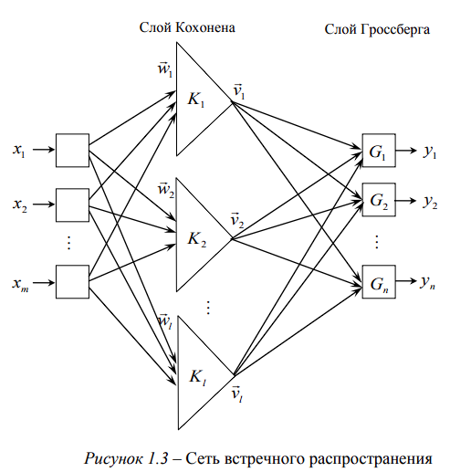

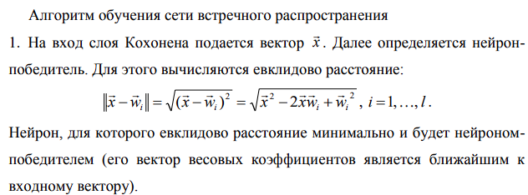

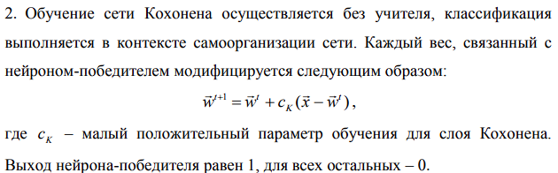

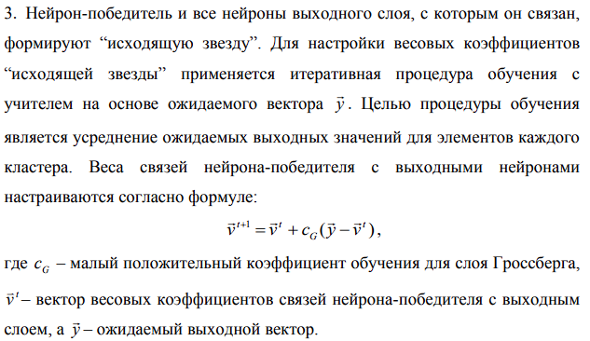

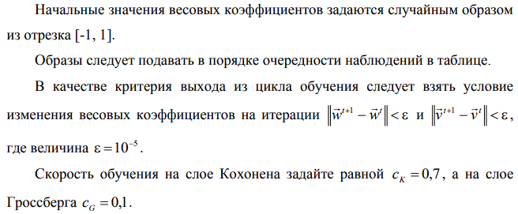

Зададим случайные начальные веса:

**Итерация 1.**

Подадим на вход , определим Евклидово расстояние и нейрон-победитель:

1-й нейрон – победитель.

Модифицируем веса:

Подадим на вход , определим Евклидово расстояние и нейрон-победитель:

2-й нейрон – победитель.

Модифицируем веса:

**Итерация 2.**

Подадим на вход , определим Евклидово расстояние и нейрон-победитель:

1-й нейрон – победитель.

Модифицируем веса:

Подадим на вход , определим Евклидово расстояние и нейрон-победитель:

2-й нейрон – победитель.

Модифицируем веса:

**Итерация 3.**

Подадим на вход , определим Евклидово расстояние и нейрон-победитель:

1-й нейрон – победитель.

Модифицируем веса:

Подадим на вход , определим Евклидово расстояние и нейрон-победитель:

2-й нейрон – победитель.

Модифицируем веса:

**Определим значение на выходе** при подаче определим Евклидово расстояние и нейрон-победитель:

1-й нейрон – победитель.

На слое Кохонена получим значения:

На слое Гроссберга получим значения:

В результате выходной вектор имеет вид:

1. **На основе нечеткого логического вывода Мамдани методом центра тяжести найти значение выходной переменной y по правилам**

если x1 = “низкий” и x2 = “низкий”, то y = “низкий”;

если x1 = “высокий” и x2 = “низкий”, то y = “высокий”;

если x1 = “высокий” и x2 = “высокий”, то y = “высокий”.

Значения входных переменных: x1 = 1.0 и x2= 3.0. Лингвистическая переменная x1 принимает значения: “низкий” с треугольной функцией принадлежности μ(x) =μ(x,0,2,3), “высокий” - μ(x) = μ(x,1,3,5). Переменная x2 принимает значения: “низкий” с треугольной функцией принадлежности μ(x) = μ(x,1,3,4), “высокий” - μ(x) = μ(x,3,4,5). Переменная y принимает значения: “низкий” с треугольной функцией принадлежности μ(x) = μ(x,10,15,20), “высокий” - μ(x) = μ(x,16,20,23).

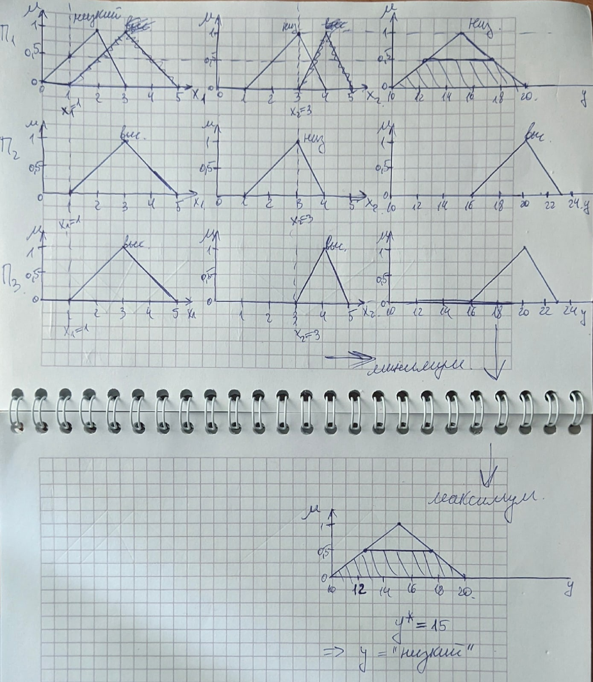



1. **На основе нечеткого логического вывода Сугено найти значение выходной переменной y по правилам:**
   * если x1 = “низкий” и x2 = “низкий”, то y = x1 + x2;
   * если x1 = “высокий” и x2 = “высокий”, то y = - x1 + 2 x2;
   * если x1 = “высокий” и x2 = “низкий”, то y = 2x1 - x2.

Значения входных переменных: x1 = 1.5 и x2 = 3.2. Лингвистическая переменная x1 принимает значения: “низкий” с треугольной функцией принадлежности μ(x) = μ(x,0,2,3), “высокий” - μ(x) = μ(x,1,3,5). Переменная x2 принимает значения: “низкий” с треугольной функцией принадлежности μ(x) = μ(x,1,3,4), “высокий” - μ(x) = μ(x,3,4,5).

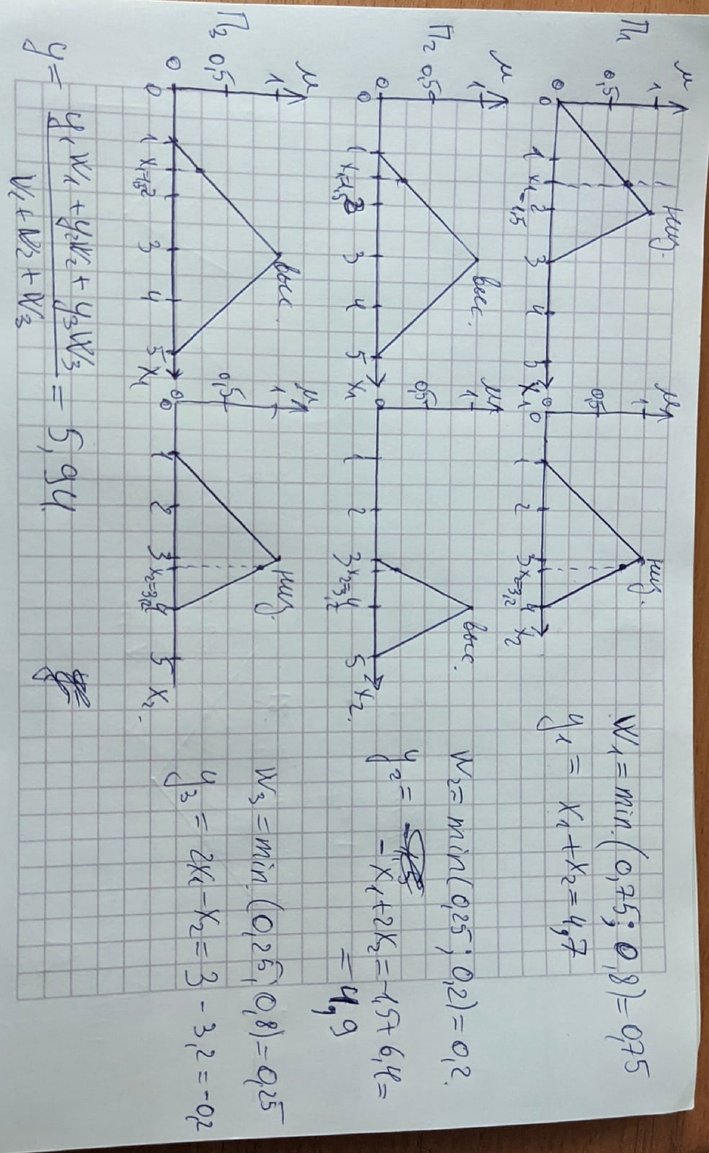

1. **На основе нечеткого логического вывода Сугено найти значение выходной переменной y по правилам:**
   * если x1 = “низкий” и x2 = “низкий”, то y = 3x1 + x2;
   * если x1 = “высокий” и x2 = “высокий”, то y = x1 - 2 x2;
   * если x1 = “низкий” и x2 = “высокий”, то y = -x1 + x2.

Значения входных переменных: x1 = 2.4 и x2 = 3.5. Лингвистическая переменная x1 принимает значения: “низкий” с треугольной функцией принадлежности μ(x) =μ(x,0,2,3), “высокий” - μ(x) =μ(x,1,3,5). Переменная x2 принимает значения: “низкий” с треугольной функцией принадлежности μ(x) = μ(x,1,3,4), “высокий” - μ(x) = μ(x,3,4,5).

